Praha, květen 2021
Kalkulačka úsporného vytápění na www.uspornespotrebice.cz

Tisková zpráva projektu HACKS
Nová interaktivní kalkulačka úsporného vytápění nabízí ekologické možnosti vytápění a počítá očekávané provozní náklady a úspory. Výpočty jsou založeny na aktuální zadané spotřebě. Cílem kalkulačky je poskytnout první odhad a srovnání mezi různými způsoby ekologického vytápění. Kalkulačka je dostupná na adrese: www.uspornespotrebice.cz/kalkulacka
Kalkulačka úsporného vytápění pracuje ve třech jednoduchých krocích:
- zadání vstupních parametrů (obytná plocha, současný způsob vytápění, příprava teplé vody, současná spotřeba zvoleného paliva),
- zvolení požadovaných druhů vytápění pro kalkulaci (tepelné čerpadlo, kondenzační kotel, kamna na dřevo či pelety) a zvolení možnosti zateplení částí domu,
- výsledky výpočtu porovnávající jednotlivé druhy vytápění.
Výpočty vycházejí z konkrétních spotřeb uživatele a kombinují obecné ceny a parametry. Výpočet lze zpřesnit zadáním vlastních cen paliv či elektrické energie.
V rámci projektu HACKS jsou na webu www.uspornespotrebice.cz v sekci Dům nabízeny ty nejúspornější nefosilní kotle a kamna, která jsou k dispozici na trhu v České republice. Výběr jednotlivých produktů je dán pouze jejich parametry a splněním kritérií pro zařazení. Jednotlivé druhy zdrojů tepla:
- Kotle na pevná paliva (dřevo nebo dřevěné pelety)
- Krbová kamna (dřevo)
- Tepelná čerpadla

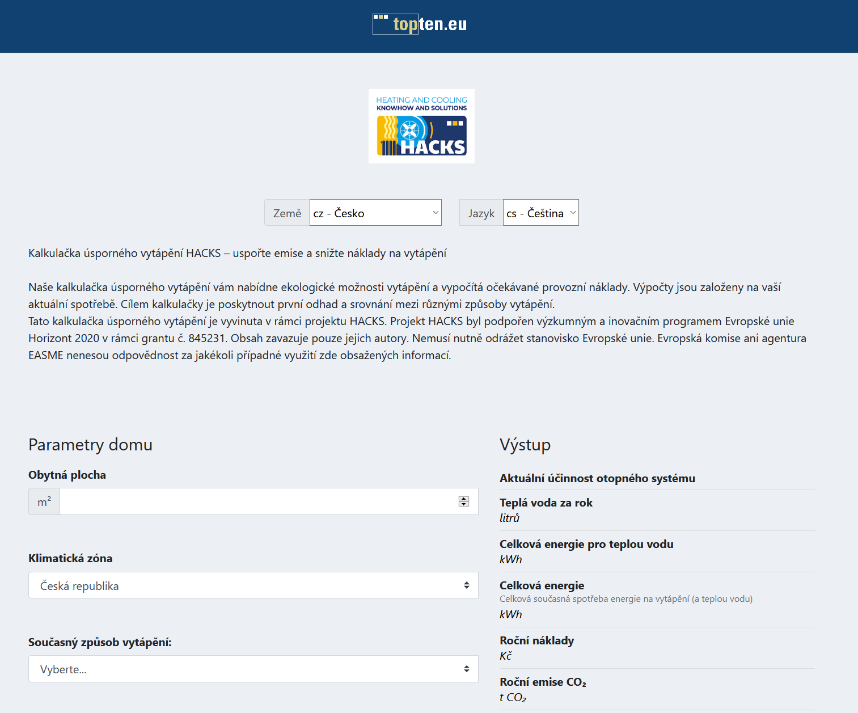
Snímek obrazovky s příkladem kalkulačky
Kategorie DŮM, kde soustřeďujeme nové kategorie úsporných komponent pro dům a byt, vznikla v rámci projektu HACKS. Jedná se o projekt v rámci evropského inovačního programu Horizont 2020, jehož součástí je 17 partnerů v 15 evropských zemích. Za Českou republiku je partnerem společnost SEVEn, The Energy Efficiency Center, z.ú. Projekt se mimo aktualizace webu www.uspornespotrebice.cz zaměřuje na popularizaci témat úspor energie a spolupráci s dalšími dotčenými stranami na trhu jako jsou výrobci, dodavatelé, prodejci, instalatéři apod.
SEVEn je nezisková konzultační a poradenská společnost, jejímž posláním je ochrana životního prostředí a podpora ekonomického rozvoje cestou účinnějšího využívání energie. Zaměřuje se na poradenství v oblasti rozvoje podnikání a ekonomicky efektivního využívání energie. Snaží se překonávat bariéry, které znemožňují dostatečně zužitkovat ekonomicky efektivní potenciál úspor energie v průmyslu, v komerční a veřejné sféře i v praktickém životě v domácnostech. SEVEn je zaměřena na služby a projekty v oblasti osvěty šetrného nakládání s energií a rozšiřování informací z oblasti technologie, ekonomiky a užití energie a jejího vlivu na životní prostředí.
Více informací:

Michal Staša, SEVEn, Americká 579/17, 120 00, Praha 2
michal.stasa@svn.cz, 724992441
www.uspornespotrebice.cz/hacks
Facebook: https://www.facebook.com/uspornespotrebice
Twitter: https://twitter.com/usporspotrebice

Projekt HACKS byl podpořen výzkumným a inovačním programem Evropské unie Horizont 2020 v rámci grantu č. 845231. Obsah této tiskové zprávy zavazuje pouze jejich autory. Nemusí nutně odrážet stanovisko Evropské unie. Evropská komise ani agentura EASME nenesou odpovědnost za jakékoli případné využití zde obsažených informací.

